专转本考生报名须知
1.2017年1月4～6日：考生网上填报自然信息及志愿（服务器每天24:00～次日7:00是关闭的）。
志愿一经提交不得更改。
2.在填写第一、二、三学年成绩时至少选填该学年2～3门B类课（专业必修课）的科目和成绩。
3.固定电话和移动电话必须填写。
4.网上通过审核的学生（仅限本人）于各自学校规定时间到各自学校教务处打印报名表并确认签字(过期视作自动放弃)。
考生报名网上操作指南
以下将详细介绍考生报名操作流程。
1.考生登陆江苏考试院网址为(http://www.jseea.cn/)，点击 “专转本考试网上报名”链接点。点击“考试报名”菜单项，进入首页面。
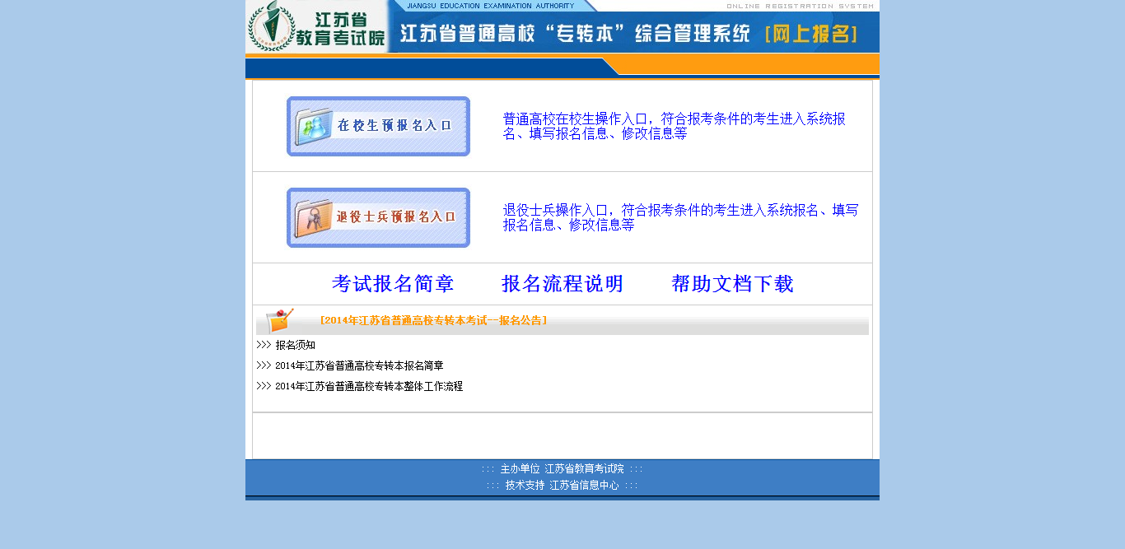
2.选择对应入口，进入身份证校对页面：
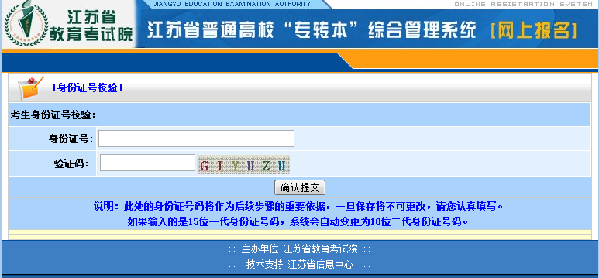
3.输入自己的身份证号及相关的验证码后，点击“确认提交”按钮，进入报名须知页面。
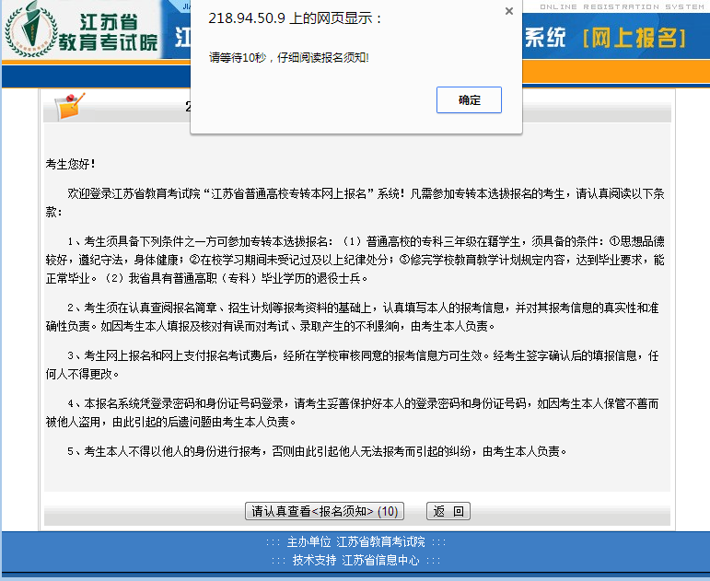
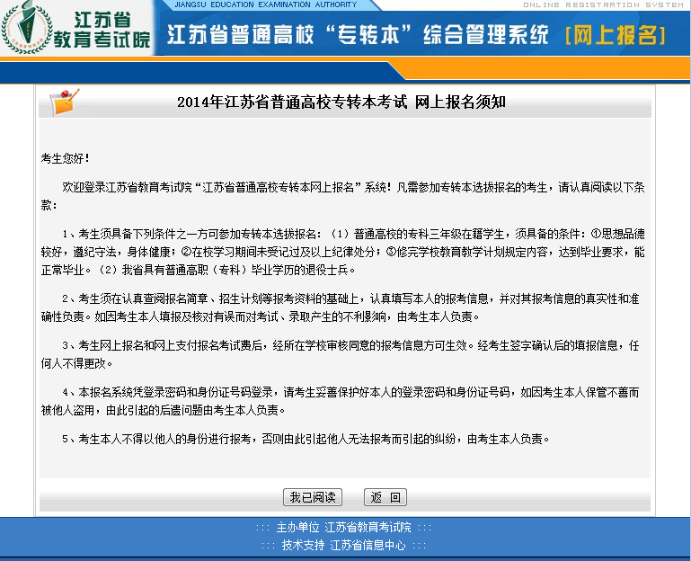
4.阅读报考须知，点击 “我已阅读” 按钮，进入设置登录密码页面。
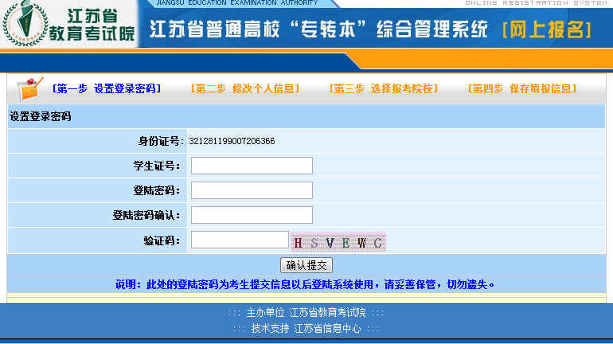
5.输入完成后，点击“确认提交”按钮，进入下一步，个人信息编辑页面。
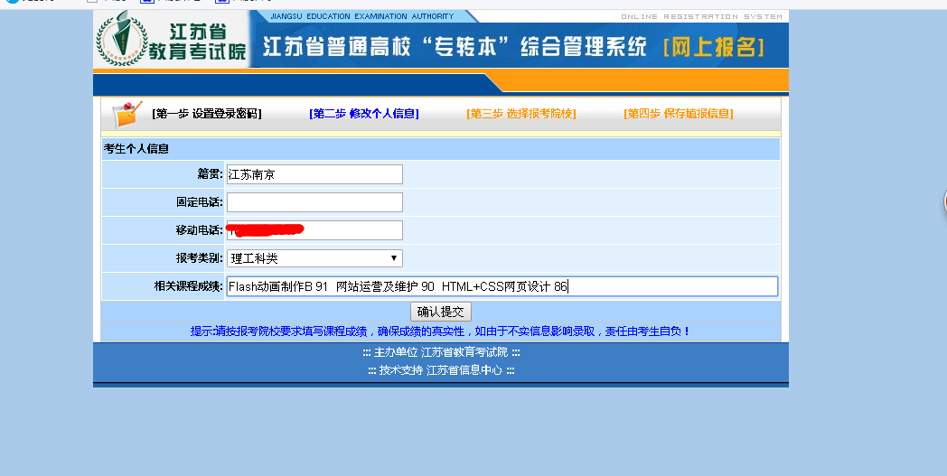

6.完成相关信息填写后，再次点击“确认提交”按钮,进入下一步,志愿填报页面(参照)。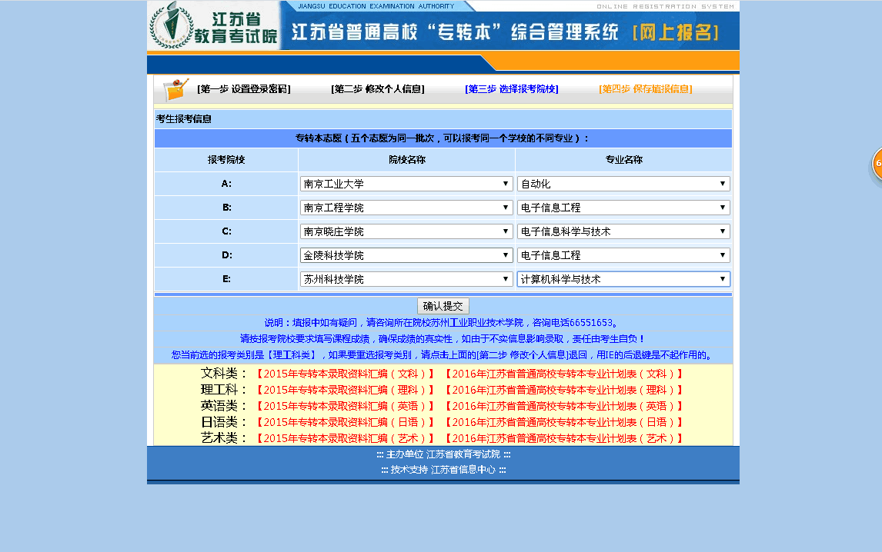

7.完成志愿选报后，点击“确认提交”按钮。进入填报信息提交页面，该页面显示考生所填写的所有信息。
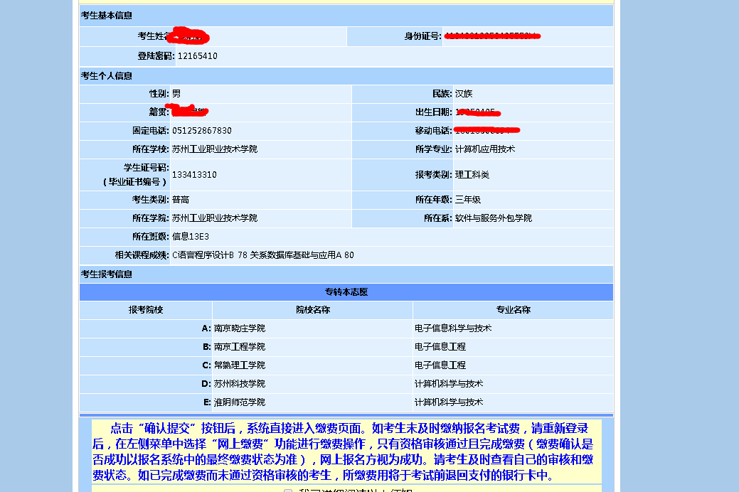

8.完整填写个人真实报名信息并核对，确保信息准确无误 。勾选相应的说明须知内容（否则无法提交），点击“确认提交”按钮进入网上缴费页面。
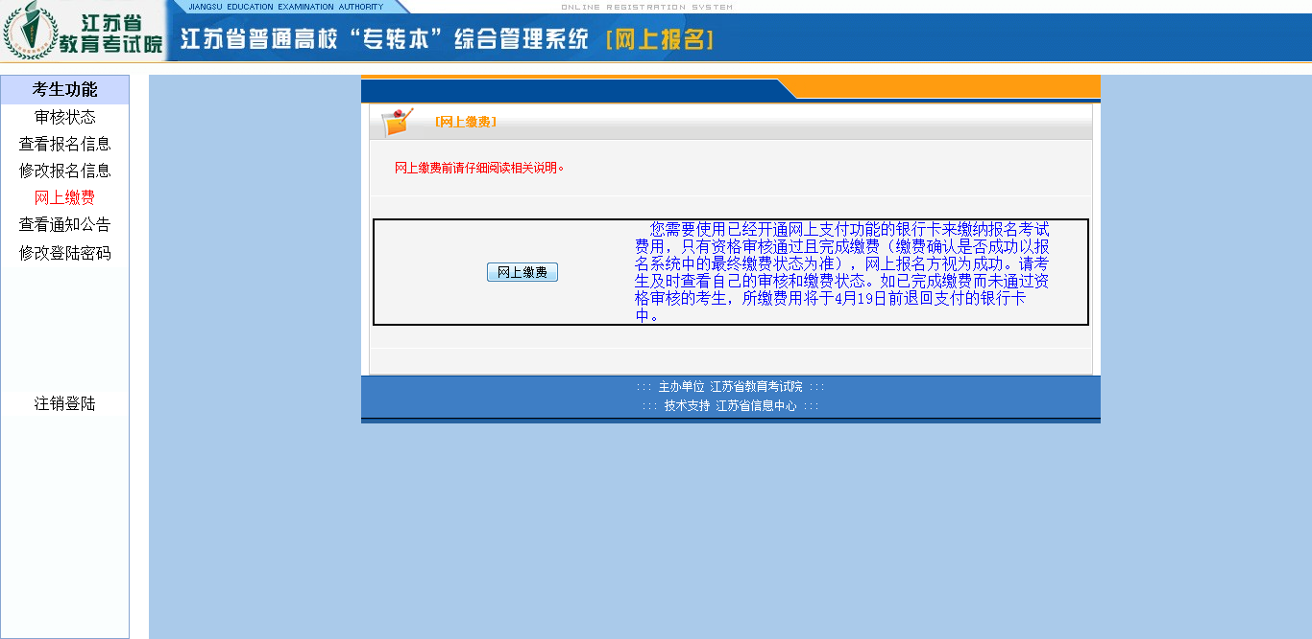
9.考生网上缴纳报名考试费，支持两种方式，一种是农行卡，另一种是其他的银联卡。选择完相应的付款方式
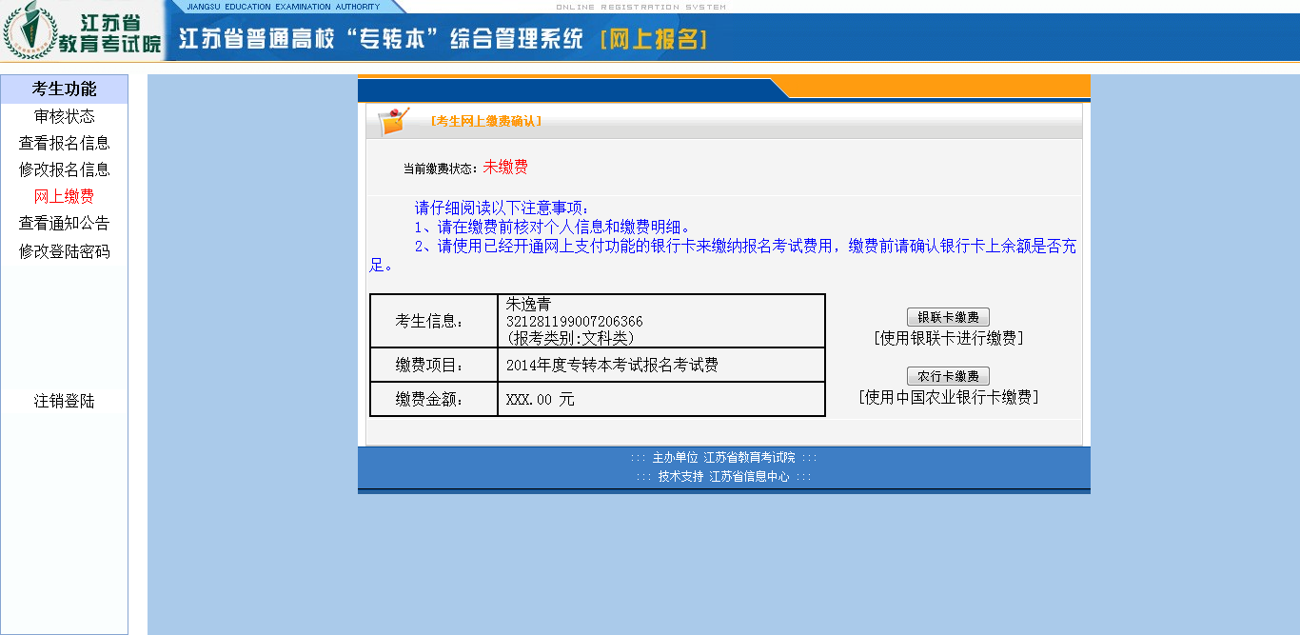
选择完相应的付款方式，将跳转到对应的银行支付页面。如农行页面。
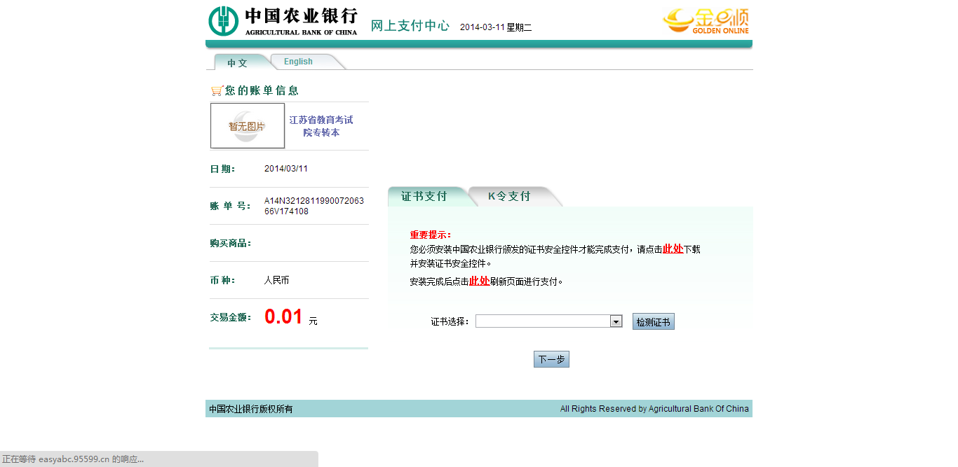
10.完成相应的费用支付并且支付成功后，即完成了整个报名过程，接下来是跟踪查看审核状态。没有完成缴费就退出的考生再次登陆系统时，会有相应的网上缴费提示。
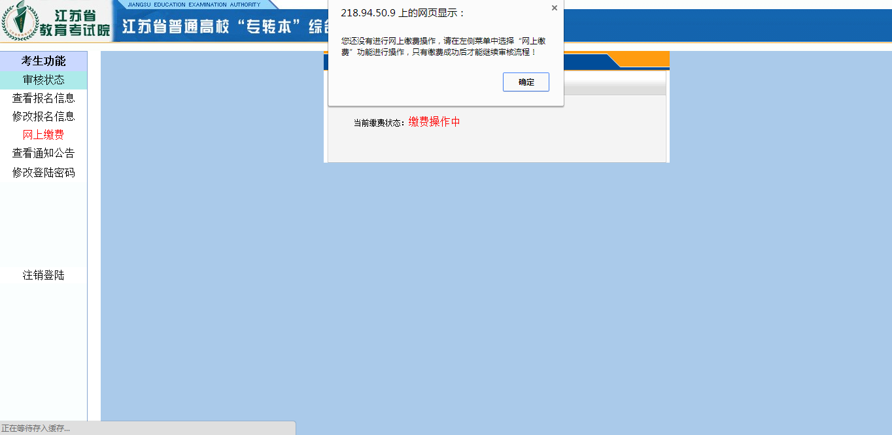
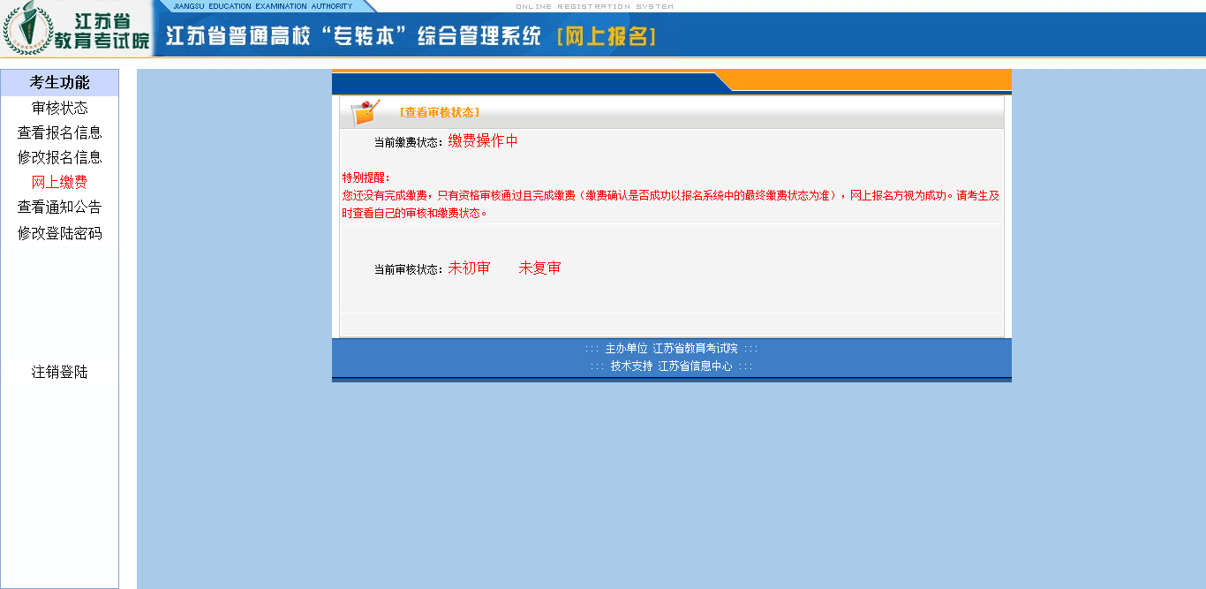
11.复审通过后，学生至学院教务处统一打印双联个人信息报名表。
学生仔细核对报名信息，确认无误后签字，一联留学校存档。
